**PERBAIKAN UJIAN TENGAH SEMESTER**

**PRATIK APLIKASI MOBILE**



**Disusun oleh :**

Diah Munica Nawang

V3922015 / TI D

**Dosen :**

Trisna Ari Roshinta, S.S.T., M.T

**PS D-III TEKNIK INFORMATIKA**

**SEKOLAH VOKASI**

**UNIVERSITAS SEBELAS MARET**

**2023**

1. **Deskripsi Praktikum**

Pada praktikum ini, saya telah berhasil mengembangkan sebuah aplikasi mobile sederhana sesuai dengan petunjuk yang diberikan oleh asisten dosen. Aplikasi ini dibangun menggunakan platform Visual Studio Code (VS Code), framework Flutter, dan Android Studio. Saat pelaksanaan UTS saya belum bisa mengimplementasikan dengan sempurna dan dalam laporan ini sudah saya perbaiki sehingga bisa menghasilkan aplikasi mobile sederhana sesuai dengan petunjuk yang diberikan oleh asisten dosen. Aplikasi ini memberikan pengguna informasi tentang bunga, rating, dan harga, serta ada tombol submitnya

1. **Source Code**

Source code ***hasil perbaikan*** yang saya buat sebagai berikut:

***Main.dart :***

|  |
| --- |
| import 'package:flutter/material.dart'; //digunakan untuk import package dart    void main() => runApp(MyApp());    class MyApp extends StatelessWidget {  @override  Widget build(BuildContext context) {  return MaterialApp(  home: Scaffold(  appBar: AppBar(  title: Text('Katalog Bunga Diah Munica'), //untuk memberi judul  backgroundColor: Color.fromARGB(255, 255, 164, 60), //mengatur warna agar berwarna orange  leading: IconButton(  icon: Icon(Icons.home), //mengatur agar ada icon home  onPressed: () {},  ),  ),  body: FlowerListView(), // Menampilkan daftar bunga menggunakan FlowerListView  ),  );  }  }    class FlowerListView extends StatefulWidget { //membuat class listview  @override  _FlowerListViewState createState() => _FlowerListViewState();  }    class _FlowerListViewState extends State<FlowerListView> {  final List<Map<String, dynamic>> bunga = [  {"nama": "Matahari", "harga": "65000", "gambar": "assets/images/1.jpg"},  {"nama": "Rose", "harga": "55000", "gambar": "assets/images/2.jpg"},  {"nama": "Dahlia", "harga": "20000", "gambar": "assets/images/3.jpg"},  {"nama": "Aster", "harga": "25000", "gambar": "assets/images/4.jpg"},  {"nama": "Krisan", "harga": "35000", "gambar": "assets/images/5.jpg"},  {"nama": "Lily", "harga": "40000", "gambar": "assets/images/6.jpg"},  {"nama": "Anggrek", "harga": "35000", "gambar": "assets/images/7.jpg"},  {"nama": "Jakaranda", "harga": "40000", "gambar": "assets/images/8.jpg"},  {"nama": "Mawar", "harga": "55000", "gambar": "assets/images/9.jpg"},  {"nama": "Melati", "harga": "50000", "gambar": "assets/images/10.jpg"},  ];    @override  Widget build(BuildContext context) {  final screenWidth = MediaQuery.of(context).size.width;  final screenHeight = MediaQuery.of(context).size.height;    return Scaffold(  body: ListView.builder(  itemCount: bunga.length,  itemBuilder: (context, index) {  final flower = bunga[index];    return Column(  children: <Widget>[  Container(  margin: EdgeInsets.all(16.0),  padding: EdgeInsets.all(16.0),  decoration: BoxDecoration(  color: Colors.white,  borderRadius: BorderRadius.circular(8.0),  boxShadow: [  BoxShadow(  color: Colors.grey.withOpacity(0.5),  spreadRadius: 2,  blurRadius: 3,  offset: Offset(0, 2),  ),  ],  ),  child: Row(  children: <Widget>[  Column(  children: <Widget>[  Image.asset(flower['gambar'],  width: screenWidth * 0.2,  height: screenHeight * 0.10),  SizedBox(height: 5.0),  Image.asset(flower['gambar'],  width: screenWidth * 0.2,  height: screenHeight * 0.10),  SizedBox(height: 5.0),  Image.asset(flower['gambar'],  width: screenWidth * 0.2,  height: screenHeight * 0.10),  ],  ),  SizedBox(width: 0.30),  Expanded(  child: Transform.translate(  offset: Offset(  0.0,  screenHeight *  0.001), // Sesuaikan dengan jumlah translasi yang Anda inginkan  child: Column(  crossAxisAlignment: CrossAxisAlignment.start,  children: <Widget>[  Center(  child: Text(  flower['nama'],  style: TextStyle(  fontSize: screenWidth * 0.02,  fontWeight: FontWeight.bold,  ),  ),  ),  Center(  child: Row(  mainAxisAlignment: MainAxisAlignment.center,  children: [  Icon(Icons.star, color: Colors.yellow),  Icon(Icons.star, color: Colors.yellow),  Icon(Icons.star, color: Colors.yellow),  Icon(Icons.star,  color: const Color.fromARGB(  255, 230, 229, 219)),  ],  ),  ),  Center(  child: Text(  'Harga: ${flower['harga']}',  style: TextStyle(  fontWeight: FontWeight.bold,  ),  ),  ),  SizedBox(height: screenHeight * 0.10),  Center(  child: ElevatedButton(  onPressed: () {},  style: ElevatedButton.styleFrom(  primary: Colors.orange,  padding: EdgeInsets.symmetric(  vertical: 0.03, horizontal: 0.06),  ),  child: Text(  "Submit",  style: TextStyle(  fontSize: screenWidth * 0.01,  color: Colors.white,  ),  ),  ),  ),  ],  ),  ),  ),  Container(  constraints: BoxConstraints(maxWidth: screenWidth * 0.3),  child: Image.asset(flower['gambar'],  height: screenHeight * 0.2),  ),  ],  ),  ),  ],  );  },  ),  );  }  } |

***Pubspec.yaml :***

|  |
| --- |
| assets:  - assets/images/1.jpg  - assets/images/2.jpg  - assets/images/3.jpg  - assets/images/4.jpg  - assets/images/5.jpg  - assets/images/6.jpg  - assets/images/7.jpg  - assets/images/8.jpg  - assets/images/9.jpg  - assets/images/10.jpg |

1. **Screenshot Hasil**

***Setelah perbaikan :***

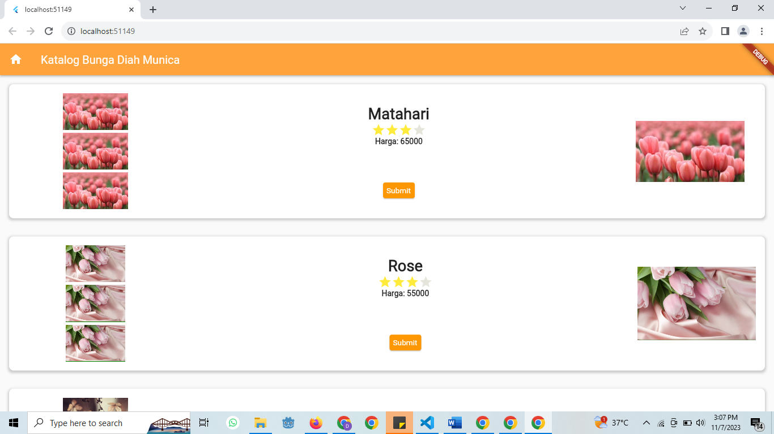

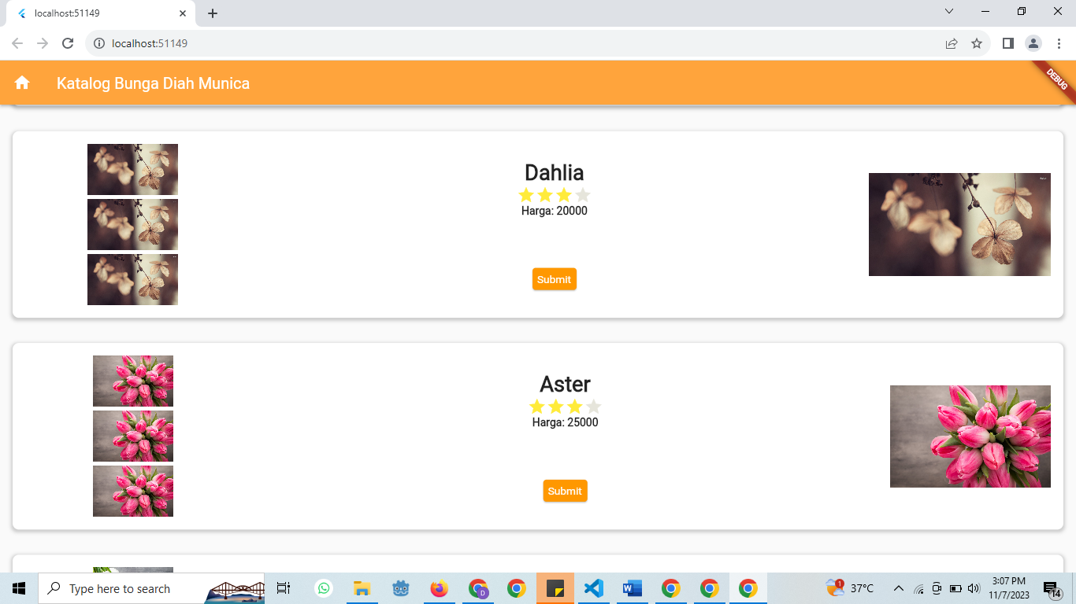

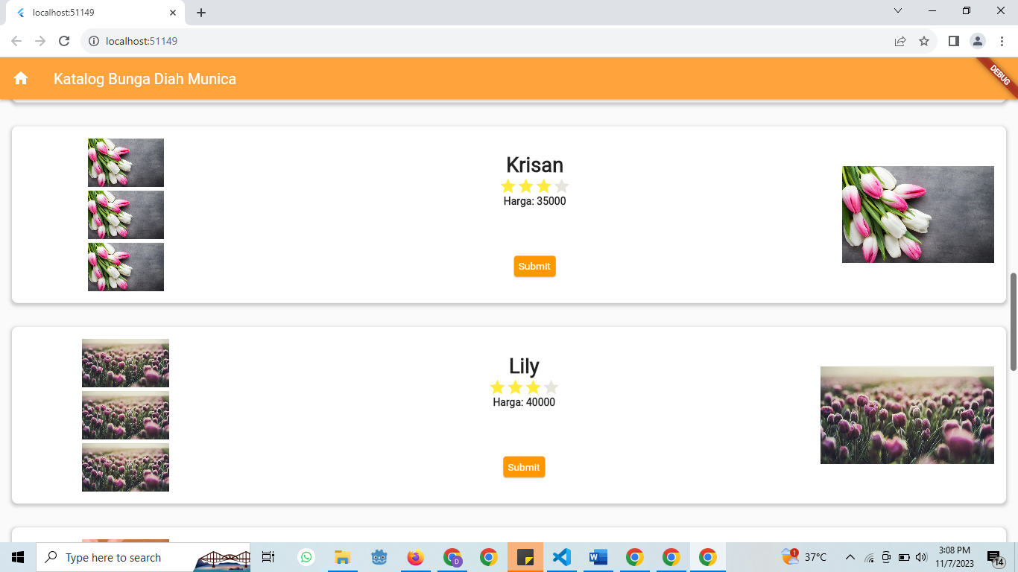

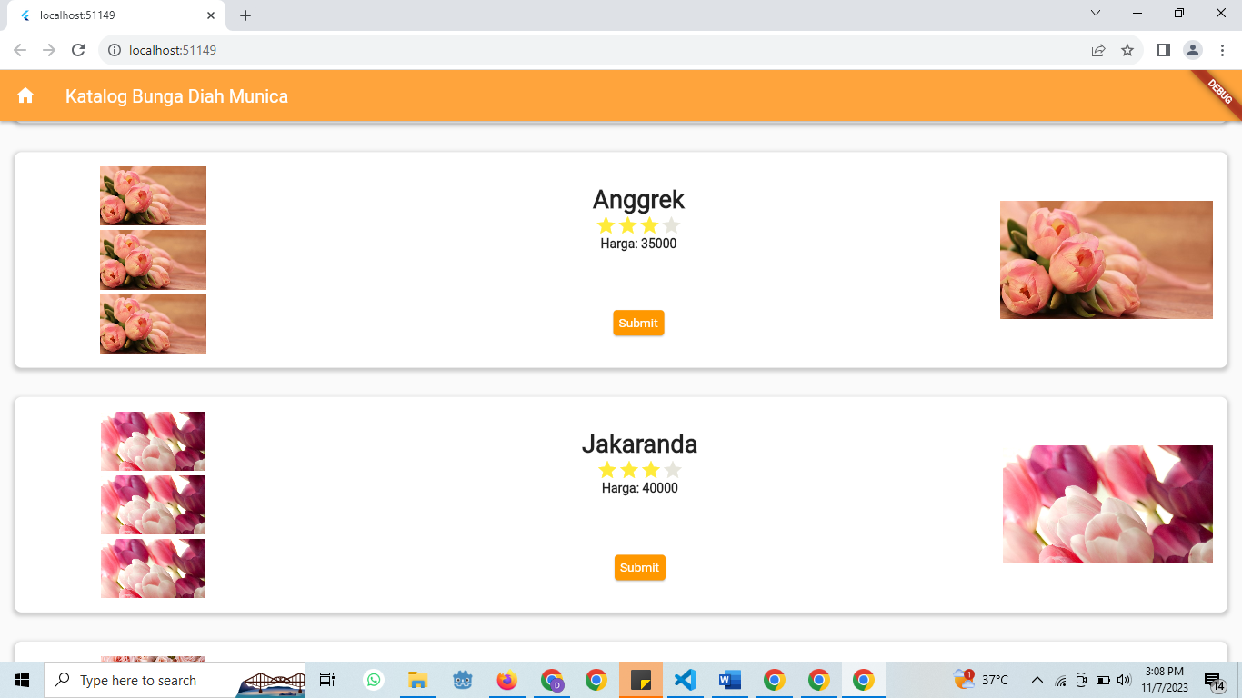

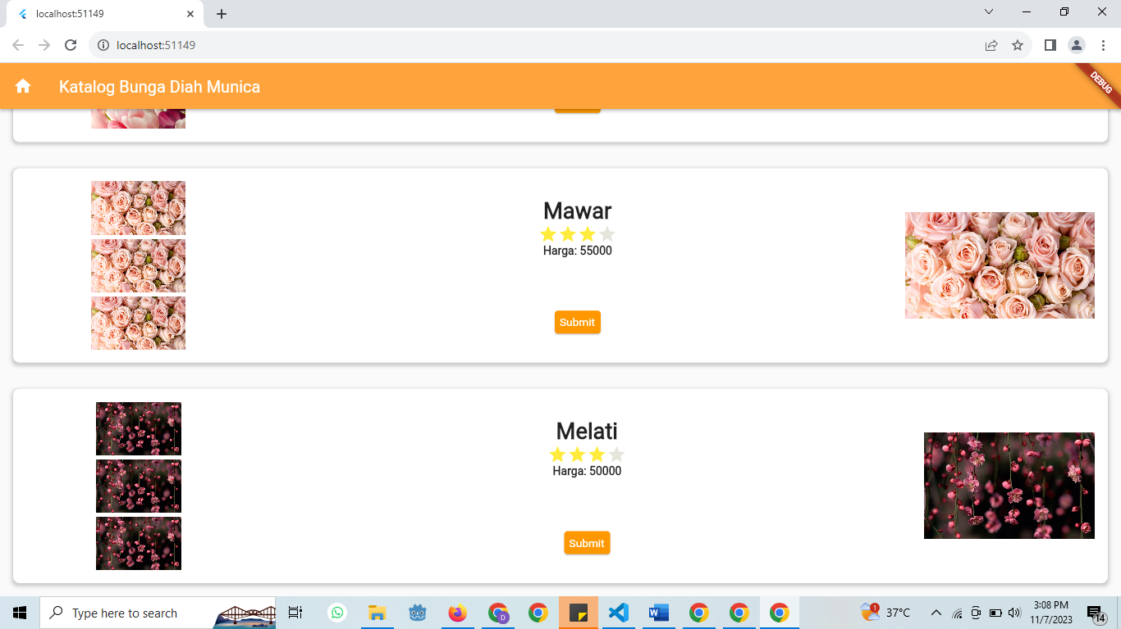

***Sebelum perbaikan :***

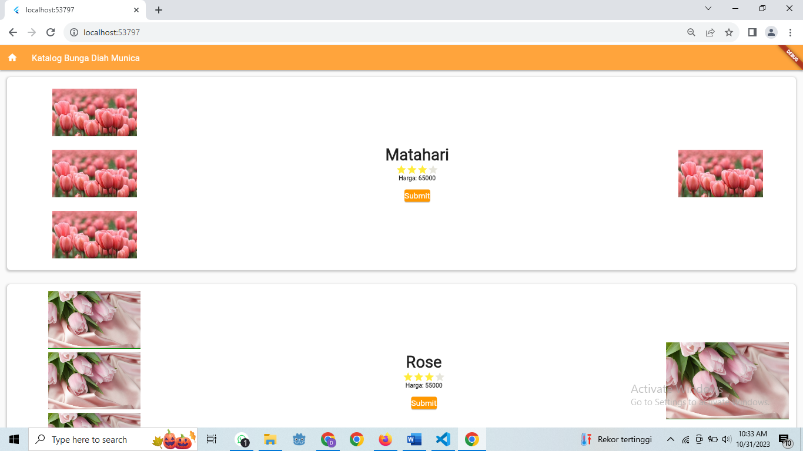

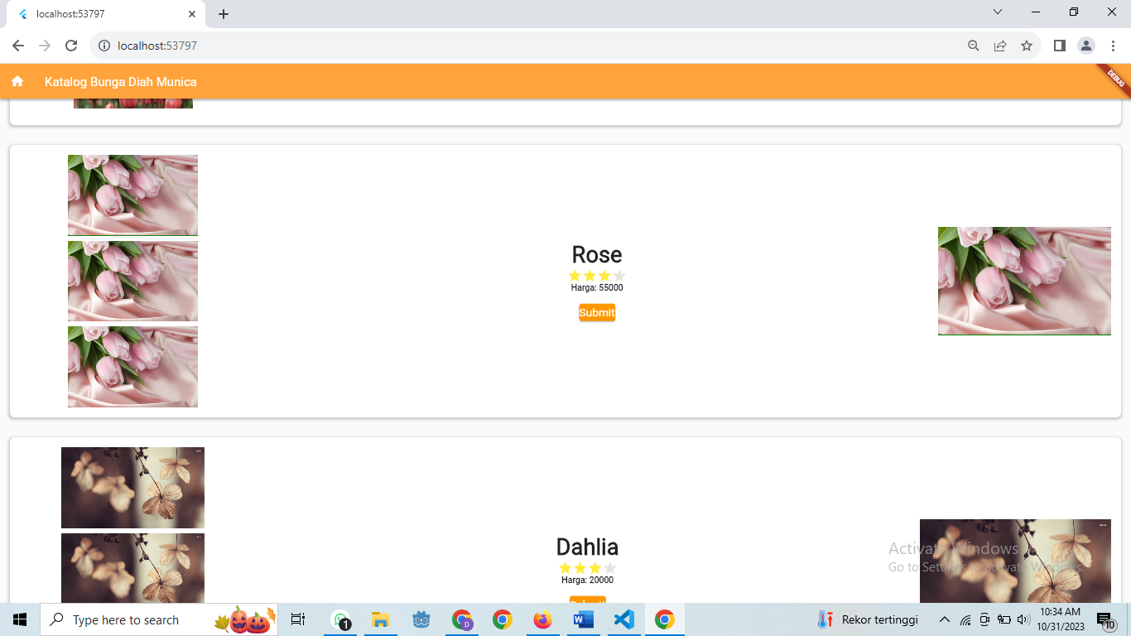

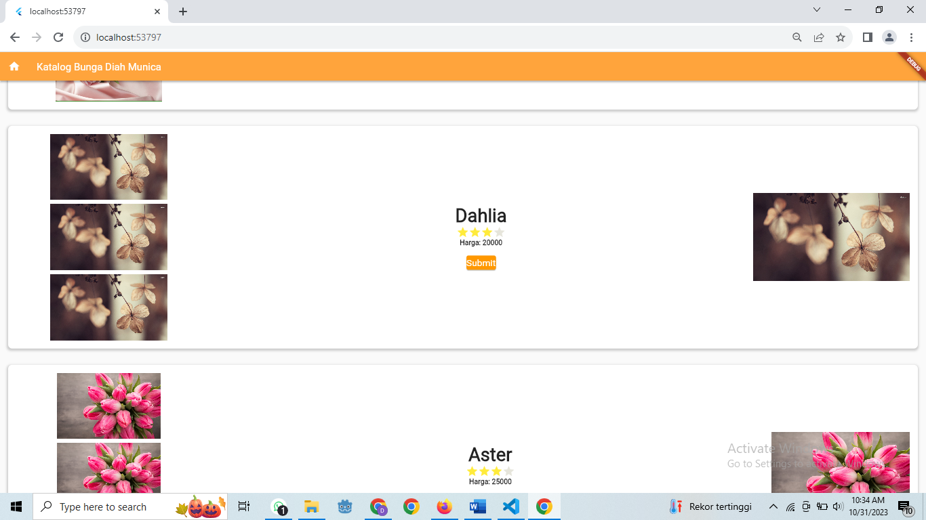

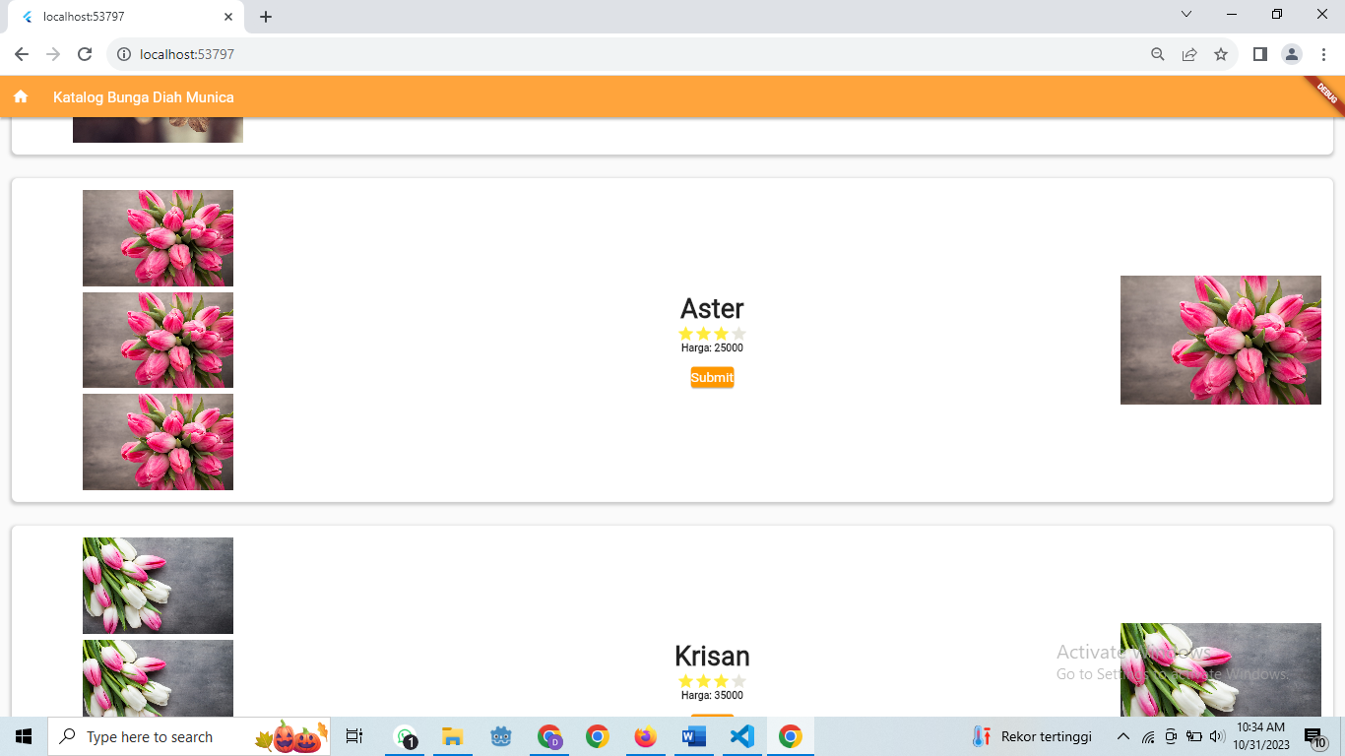

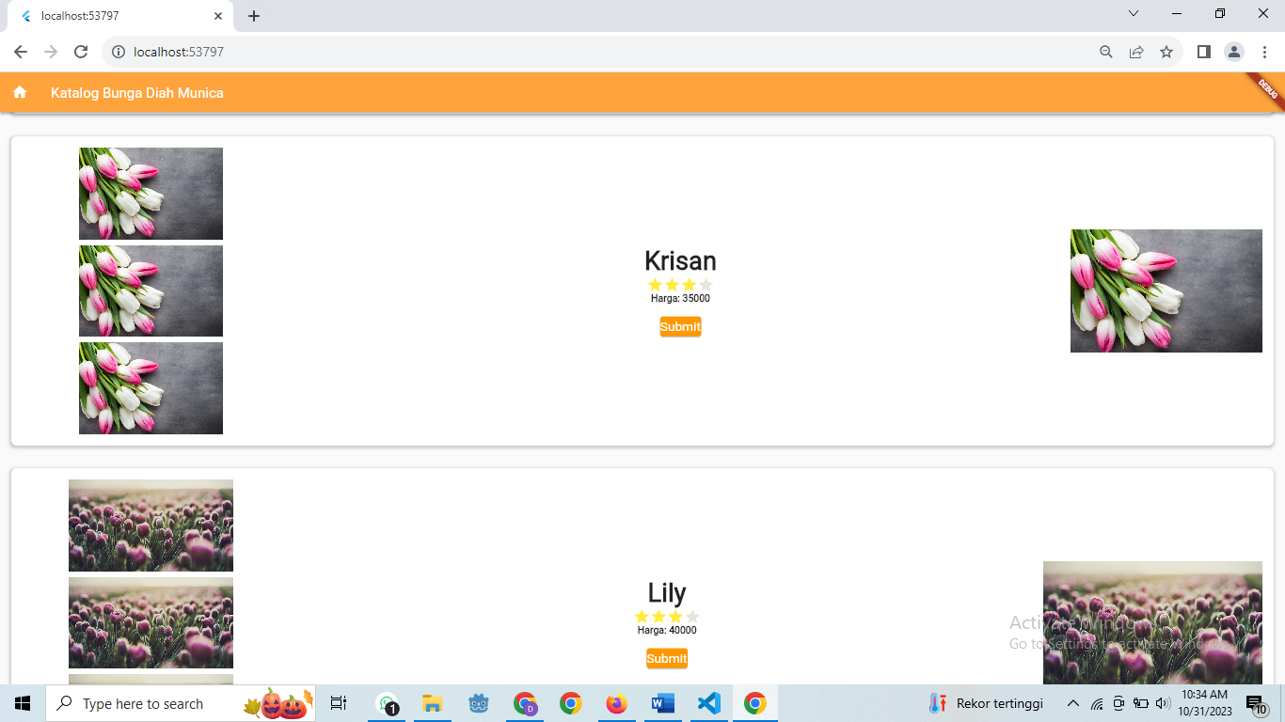

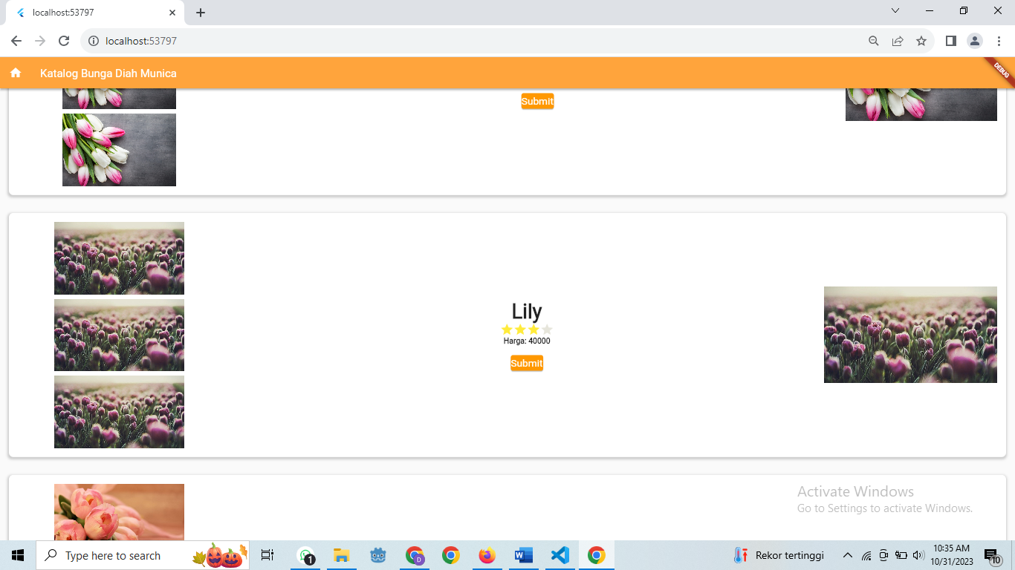

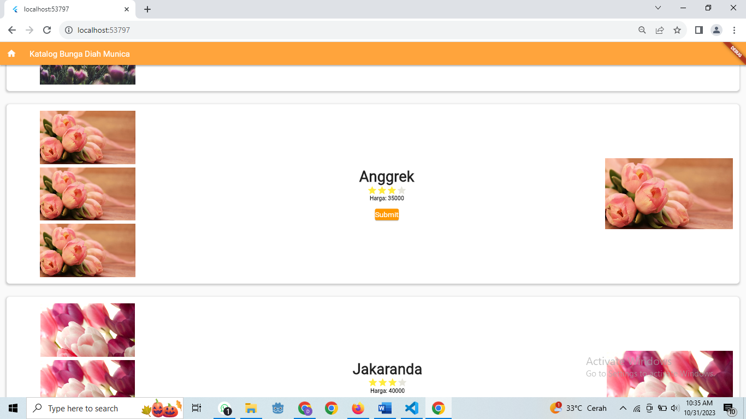

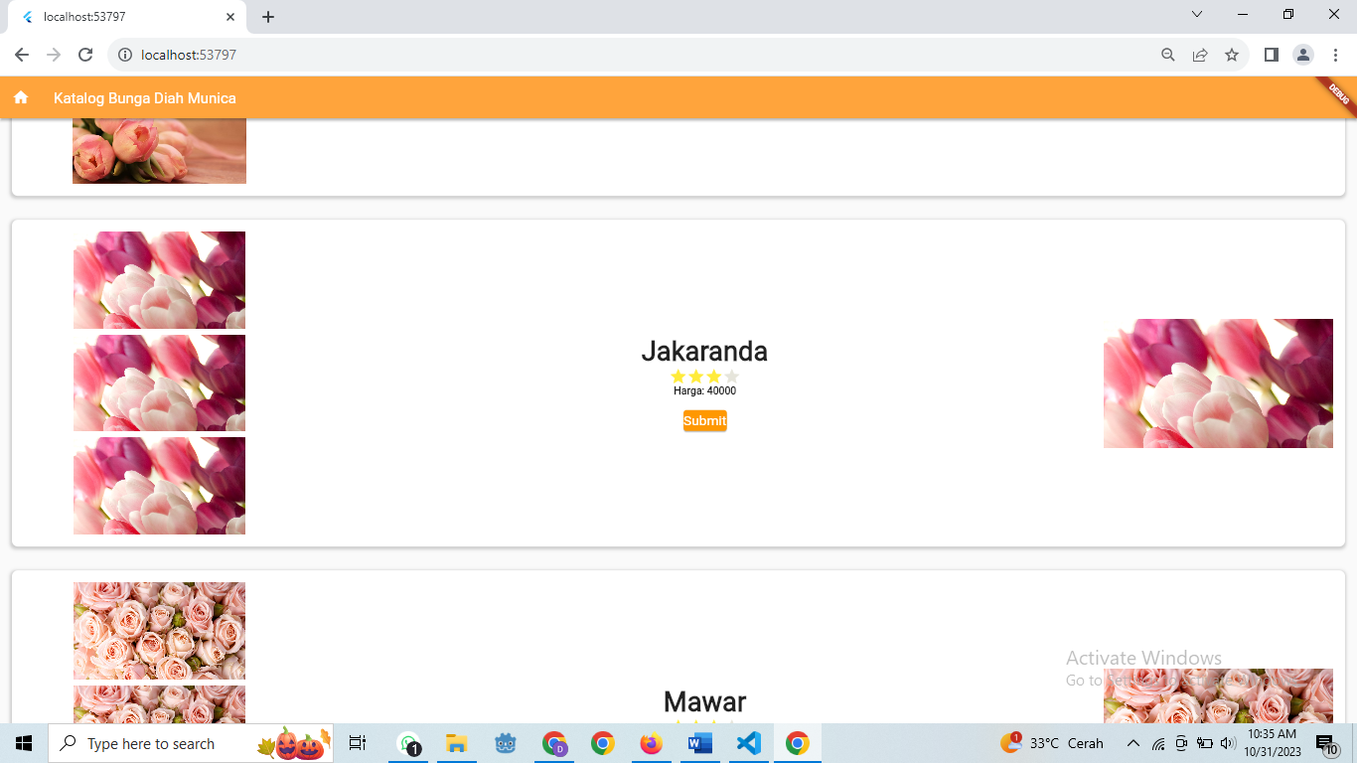

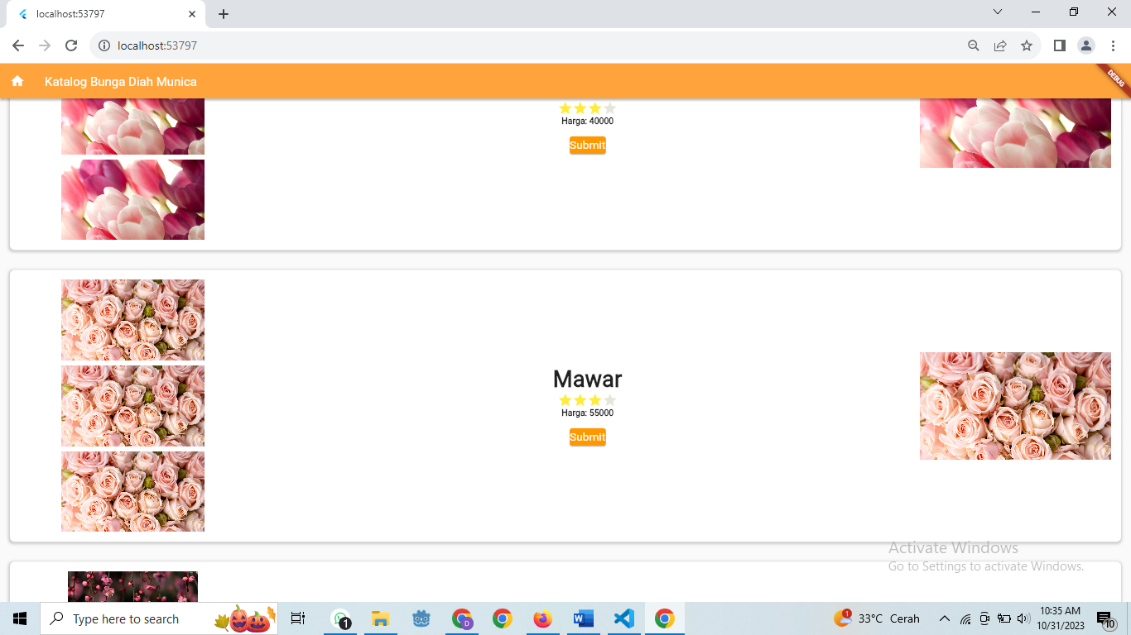

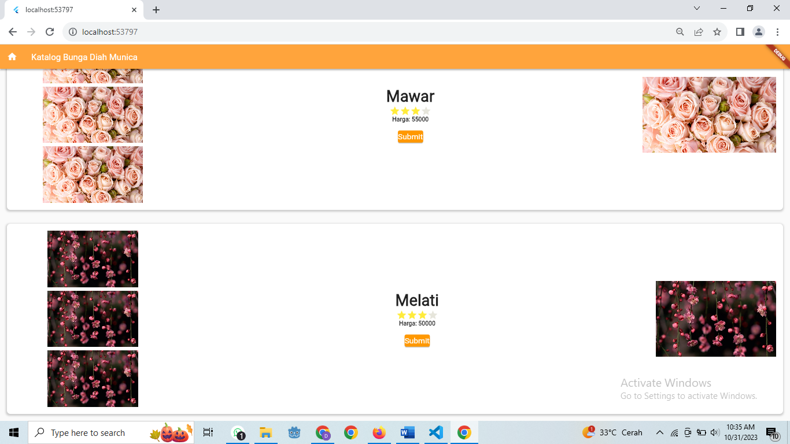

1. **Kesimpulan**

Dalam praktikum ini, saya telah berhasil mengembangkan aplikasi mobile sesuai dengan instruksi yang diberikan. Saya telah membuat source code seperti yang telah ditentukan dan juga menyertakan screenshot hasil dari aplikasi.